

UNIVERSITÄT  
BAYREUTH

Seminar „Übungen im Vortragen – PC, AC“

Die Entstehung der Elemente -   
Kern-Umwandlungen

Tanja Scherbel, PC SS 03, Malte Michelsen, AC SS 13

Gliederung

[1 Nukleosynthese – Die Entstehung der Elemente 2](#_Toc51737242)

[2 Kern-Fusion 4](#_Toc51737243)

[2.1 Kern-Synthese leichter Elemente im Inneren des Sterns 5](#_Toc51737244)

[2.1.1 Wasserstoff-Brennen 5](#_Toc51737245)

[2.1.2 Helium-Brennen 7](#_Toc51737246)

[2.2 Kern-Synthese schwerer Elemente 7](#_Toc51737247)

[2.2.1 Fusionsreaktionen 7](#_Toc51737248)

[2.2.2 Reaktionen mit Neutronen 8](#_Toc51737249)

1. **Einstieg 1**: Die Sicht der Naturwissenschaften:
2. Woher kommen wir? Wie entstand das Universum? Vor ca. 15 bis 20 Milliarden Jahren entstand das Universum. Zum Zeitpunkt t = 0 konzentrierte sich alle Materie in einem einzigen Punkt. Danach folgte eine Expansion und Abkühlung. Sekunden-Bruchteile später entstanden subatomare Teilchen (Photonen, Protonen, Neutronen und Elektronen) in einem Plasma. Nach etwa einer Sekunde (Temperatur 1010 K) waren die hochenergetischen Photonen in der Überzahl. Nach weiteren zehn Sekunden (Temperatur 3: 109 K) vereinten sich Neutronen und Protonen zu Deuterium-Kernen. 100 Sekunden später waren diese Deuterium-Kerne stabil. Weitere Kern-Synthesen folgten:
   * + Protonen, Neutronen und Deuterium-Kerne fusionieren zu Wasserstoff- und Helium-Kernen
     + Helium- und Tritium-Kerne fusionieren zu Lithium-Kernen
3. Nach ca. 1 Milliarde Jahren (Temperatur 600 K) entstanden riesige Gas-Wolken, aus denen sich Galaxien bildeten, in welchen wiederum Protosterne reiften aufgrund eines „Schwerekollaps“. Anschließend entstanden unsere heutigen Fixsterne in denen nun die Kern-Prozesse stattfinden.
4. **Einstieg 2**: Die Wissenschaft allgemein ist ein Produkt der menschlichen Neugier. Dabei geht es um die kleinen Phänomene des Alltags genauso wie um die Mysterien der Menschheit. Letztere sind oft nicht leicht zu klären und jeder Schritt in Richtung einer Antwort auf diese Fragen, lässt das Herz des Wissenschaftlers höherschlagen. Allein aus diesem Grund wurde schon immenser Aufwand getrieben, wegen besonders wichtiger Themen sogar Kriege geführt. Eines dieser Themen ist die Frage nach dem Grund der Existenz der Erde und ihrer Bewohner. Während der ultimate Teil dieser Frage uns bis jetzt verschlossen bleibt, konnten in den letzten Jahrzahnten bedeutende Erfolge bei der Beantwortung des proximaten Teils gemacht werden. Im Folgenden soll oberflächlich auf die Prozesse und Umstände eingegangen werden, die für die Entstehung der uns bekannten Elemente verantwortlich sind.

# Nukleosynthese – Die Entstehung der Elemente

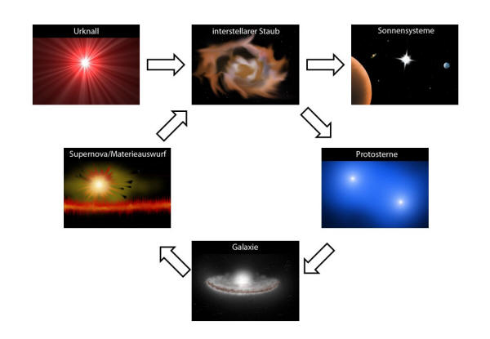

Abb. : Kreislauf der Elemente im Universum (künstlerische Darstellung ) [5]

Die Abbildung zeigt, dass alle Elemente einen Kreislauf durchlaufen. Die Materie aus der wir selbst bestehen (C, N, O, Fe, ...) durchlief diesen bereits 5-7 mal. Wir sind also im wahrsten Sinne „Sternenstaub“!

**Das protostellare Gas**: Nach der am weitesten verbreiteten Überzeugung entstand das Universum in einem Urknall, wonach es sich erst durch schnelle, dann durch langsamere Ausdehnung zu seiner heutigen Form entwickelt hat. Gemäß dieser Theorie ist das Universum etwa 13,7 Milliarden Jahre alt. Ebenso unregelmäßig wie die Ausdehnung hat sich auch die Temperatur verändert. Hatte das Universum eine Planck-Zeit (10–43 s) nach seiner Geburt noch Planck Temperatur (1,4\*1032 K), so sank diese, in den ersten Sekunden rapide, danach langsamer ab und befindet sich nun, bei einem sehr gleichmäßig verteilten Wert von etwa 2,7 K. Erst ca. 400 Millionen Jahre nach dem Urknall bildeten sich die ersten Sterne. Die Zeit bis dahin wird auch als „dunkles Zeitalter“ des Universums bezeichnet. Die ersten Atome bilden sich in der primordialen Nukleosynthese bis etwa 3 Min. nach dem Urknall. Für weitere Fusionsprozesse war - im Zuge der fortlaufenden Abkühlung - die Temperatur zu gering.

**Der prästellare Kern**. Die „Geburt“ eines Sterns beginnt immer mit einer Gas-Wolke. Bei den ersten Sternen handelte es sich dabei fast ausschließlich um Wasserstoff-Gas mit kleineren Mengen Helium (protostellares Gas). Wenn diese Gas-Wolke eine gewisse Größe (und damit eine gewisse Masse) erreicht hat, und es zu einer Verdichtung des Gases innerhalb der Wolke kommt, kann es sein, dass die Eigen-Gravitation der Wolke größer als ihr Dampfdruck ist. Daraus folgt ein Kollaps der Wolke. Solche zufälligen Verdichtungen können beispielsweise durch den Strahlungsdruck bereits entstandener Sterne oder Supernovae hervorgerufen werden. In der ersten Phase des Kollaps‘ bewegt sich das kollabierende Gas in Richtung des verdichteten Zentrums der Gas-Wolke. Die dabei freiwerdende Gravitationsenergie wird in Wärme-Strahlung umgewandelt, welche zuerst nur im vernachlässigbaren Maße von den äußeren Gas-Schichten absorbiert wird. In der zweiten Phase sind diese äußeren Schichten durch die fortlaufende Verdichtung dicht genug um durch die Absorption dieser Strahlung und den damit verbundenen Thermischen Druck den Kollaps bis auf weiteres auf zu halten. In diesem Stadium wird das Zentrum einer Gas-Wolke als prästellarer Kern bezeichnet.

**Der Protostern**. Hat der Protostern den Großteil der Gas-Wolke an sich gezogen, spricht man von einem Hauptreihen-Stern. Die übrig gebliebene Materie der Gas-Wolke befindet sich im Orbit um den Stern. Es ist möglich, dass aus diesem Material Planeten entstehen. Diese Phase ist die längste im Verlauf der Existenz eines Sterns. In dieser Zeit werden durch Kern-Fusion alle Elemente die leichter als Eisen sind, gebildet. Eine besondere Rolle spielen dabei der PP-Zyklus, der CNO-Zyklus und der Drei-Alpha Prozess.

**Der Hauptreihen-Stern**. In der ersten Phase des Hauptreihen-Sterns ist das so genannte Wasserstoff-Brennen der dominierende Prozess der Energie-Gewinnung, welcher dem Gravitationsdruck (und damit einem Kollaps) entgegenwirkt. Wasserstoff-Kerne werden dabei zu Helium-Kernen fusioniert. Je größer der Druck im Stern, desto größer ist auch die dort herrschende Temperatur. Demnach ist es logisch, dass die Fusionsprozesse im Kern des Sterns schneller ablaufen als in seinen äußeren Regionen. Sind im inneren des Sterns bereits jegliche Wasserstoff-Kerne zu Helium-Kernen fusioniert, dann beginnt die Phase des Helium-Brennens. Dabei werden eben diese Kerne auf verschiedene Weise zu neuen, schwereren Kernen fusioniert. Sind alle Helium-Kerne verbraucht beginnt die Fusion der nächst schwereren Kerne. Um sich die Abfolge dieser Prozesse vorstellen zu können, ist es wichtig zu wissen, dass die Fusion immer größerer Kerne immer höhere Temperaturen benötigt und immer weniger Energie freigibt. Erliegt beispielsweise das Wasserstoff-Brennen (weil nur noch wenige Wasserstoff-Kerne vorhanden sind), sinkt der thermische Druck nach außen. Die Gravitationskraft überwiegt und komprimiert den Stern. Dadurch steigt der Druck im Kern des Sterns und damit auch die dortige Temperatur. Die höhere Temperatur ermöglicht den Beginn des Helium-Brennens. Zusätzlich laufen die verschiedenen Fusionsstufen schneller ab, als ihre jeweiligen Vorgänger. Das Silicium-Brennen findet im Zeitraum von Tagen bzw. Stunden statt, während das Wasserstoff-Brennen einige zehn Millionen Jahre dauert. Ist die Stufe von Eisen erreicht kommt der Fusionsprozess schlagartig zum Erliegen. Eisen-Kerne besitzen die höchste Bindungsenergie und ihre Fusion ist kein exothermer Prozess. Zusätzlich werden, in einem endothermen Prozess, viele Eisen-Kerne durch Photodesintegration letztendlich in Protonen und Neutronen zerlegt. Ein weiterer endothermer Prozess, der inverse β-Zerfall, führt zur Entstehung vieler Neutrinos. Der Thermische Druck, welcher sonst der Gravitationskraft entgegenwirkt ist nicht mehr vorhanden und der Stern stürzt in sich zusammen.

**Die Supernova**. Wie stark die Gravitationskraft den Stern kollabieren lässt, hängt von seiner Masse ab. Demnach gibt es auch verschiedene, masseabhängige inkompressible Stadien, in denen die Gravitationskraft wieder in einem Gleichgewicht mit einer nach außen gerichteten Kraft steht. Auf diese verschiedenen Stadien wird hier nicht eingegangen. Für die Entstehung der schwereren Elemente, sind die mittleren und äußeren Regionen des Sterns wichtig. Sie stürzen bei einem Kollaps in sein Zentrum. Erreicht diese Druckwelle dort das inkompressible Stadium, wird sie schlagartig abgestoppt und reflektiert. Das führt dort zu einer großen Verdichtung der Materie, welche nicht einmal mehr die sonst sehr wechselwirkungsarmen Neutrinos entweichen lässt. Da etwa 99% der beim Kollaps freigesetzten Energie in Form von Neutrinos übertragen wird, tragen sie dazu bei, die reflektierte und extrem dichte Druckwelle in Richtung der äußeren Regionen des Sterns zu schieben. Erreicht die Druckwelle die Oberfläche des Sterns, wird von außen eine Art Explosion des Sterns sichtbar. Man nennt diese Erscheinung Supernova. Auf dem Weg nach außen reißt die Druckwelle große Mengen Neutronenreiches Material aus den Rand-Gebieten des Kerns mit sich. Die Elemente mit größerer Massenzahl werden an dieser Stelle durch Neutronen-Einfang und darauffolgenden β-Zerfall im sogenannten r-(rapid) und s-(slow) Prozess gebildet.

# Kern-Fusion

Aufgrund der elektrischen Abstoßung (Coulomb-Abstoßung) von Teilchen wäre eigentlich keine Fusionsreaktion möglich. Doch die Heisenbergsche Unschärferelation lässt einen entscheidenden Effekt, den Tunnel-Effekt, zu. Bis zu einer gewissen Entfernung ziehen sich zwei Kerne an, die Kern-Kraft tritt ein. Der Tunnel-Effekt kommt schließlich bei dieser Entfernung zum Tragen: Durch ihn lässt sich diese Barriere „durchtunneln“ und die Kern-Fusion kann eintreten. Durch sie wird Energie in Form von γ-Strahlung frei. Diese Energie lässt sich anhand der Formel ΔE = Δmc2 auf den Massen-Defekt zurückführen.

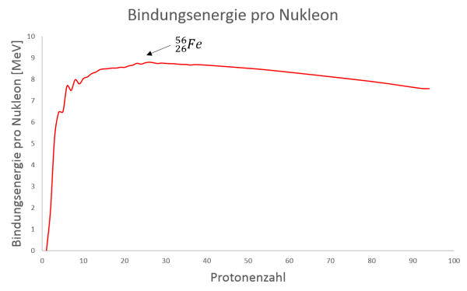

Abb. : Kernbindungsenergien pro Nukleon. Das Maximum der Stabilität liegt bei 56Fe [1, 5]

Die Abbildung zeigt, dass die Bindungsenergie (pro Nukleon) bei Fe am höchsten ist, d. h. nur bis Fe wird Energie durch Kern-Fusion frei.

Die Entstehung dieser ersten und leichtesten Elemente (primordiale Nukleosynthese) findet in den ersten drei Minuten nach dem Urknall statt. Dabei verbinden sich ein Proton und ein Neutron zu einem Deuterium-Kern. Zwei dieser Deuterium-Kerne fusionieren zu einem Helium-Kern (Abb. 3). Zu diesem Zeitpunkt befindet sich das Gas in einem Plasma-Zustand, d. h. die Temperatur ist zu hoch um für eine Verbindung aus Atom-Kernen und Elektronen einen stabilen Zustand zu ermöglichen. Erst 400.000 Jahre später bilden sich Atome. Es entsteht das protostellare Gas.

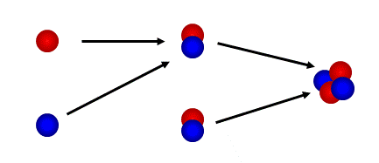

\\home-pc.uni-bayreuth.de\group\vivaorg_10150105\ORG\W3Seiten\aktuell\umat\elemententstehung\formeln_21.gif\\home-pc.uni-bayreuth.de\group\vivaorg_10150105\ORG\W3Seiten\aktuell\umat\elemententstehung\formeln_22.gif

Abb. : Primordiale Nukleosynthese [5]

## Kern-Synthese leichter Elemente im Inneren des Sterns

In diesem Zusammenhang werden zwei Fusionsreaktionen näher erläutert: Wasserstoff-Brennen und Helium-Brennen.

### Wasserstoff-Brennen

In den äußeren Schichten eines älteren Hauptreihen-Sterns findet bei einer Temperatur von 20.000.000 K der Proton-Proton (PP) Zyklus statt. Er ist ein Teil des Wasserstoff-Brennens, denn durch ihn wird im Netto aus vier Protonen ein Helium-Kern gebildet.

\\home-pc.uni-bayreuth.de\group\vivaorg_10150105\ORG\W3Seiten\aktuell\umat\elemententstehung\formeln_01.gif\\home-pc.uni-bayreuth.de\group\vivaorg_10150105\ORG\W3Seiten\aktuell\umat\elemententstehung\formeln_02.gif\\home-pc.uni-bayreuth.de\group\vivaorg_10150105\ORG\W3Seiten\aktuell\umat\elemententstehung\formeln_03.gif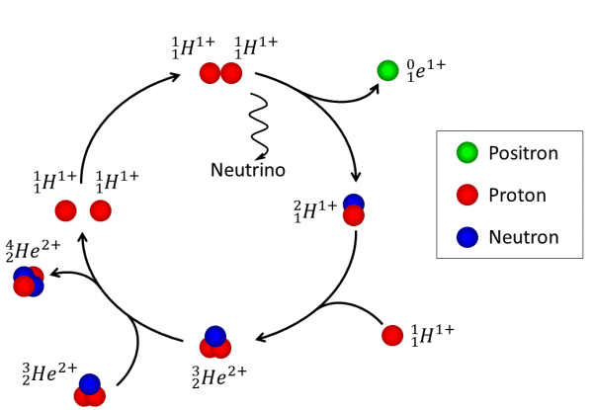 Abb. : Protonen-Protonen-Zyklus [5]

Der PP-Zyklus steht in einer temperaturabhängigen Konkurrenz zu einem weiteren Zyklus des Wasserstoff-Brennens, dem CNO oder Bethe-Weizsäcker-Zyklus. Dieser findet bevorzugt bei höheren Temperaturen statt. Der Prozess ist nur möglich, wenn bereits Kohlenstoff-, Stickstoff- und Sauerstoff-Kerne vorhanden sind. Auch bei ihm werden im Netto aus vier Protonen ein Helium-Kern gebildet. [2]

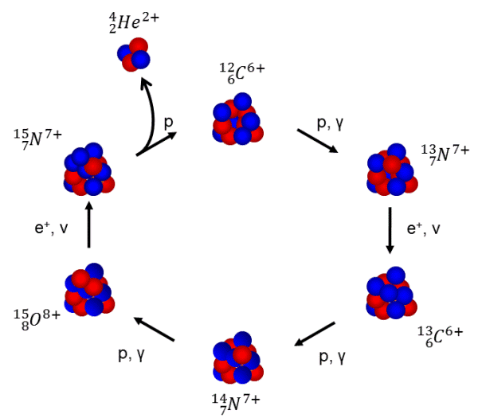

Abb. : CNO-Zyklus [5]

\\home-pc.uni-bayreuth.de\group\vivaorg_10150105\ORG\W3Seiten\aktuell\umat\elemententstehung\formeln_04.gif

\\home-pc.uni-bayreuth.de\group\vivaorg_10150105\ORG\W3Seiten\aktuell\umat\elemententstehung\formeln_05.gif

\\home-pc.uni-bayreuth.de\group\vivaorg_10150105\ORG\W3Seiten\aktuell\umat\elemententstehung\formeln_06.gif

\\home-pc.uni-bayreuth.de\group\vivaorg_10150105\ORG\W3Seiten\aktuell\umat\elemententstehung\formeln_07.gif

\\home-pc.uni-bayreuth.de\group\vivaorg_10150105\ORG\W3Seiten\aktuell\umat\elemententstehung\formeln_09.gif

\\home-pc.uni-bayreuth.de\group\vivaorg_10150105\ORG\W3Seiten\aktuell\umat\elemententstehung\formeln_08.gif

Wenn dieser Wasserstoff-Vorrat im Inneren eines Sternes irgendwann zu Ende ist, lässt der Gasdruck nach, eine Kontraktion des Stern-Kerns erfolgt, es kommt zu einer Erhöhung der Zentral-Temperatur und das Helium-Brennen setzt ein.

### Helium-Brennen

In etwas tieferen Schichten des Sterns, bei etwa 0,2 Mrd. K, findet mit Hilfe des Drei-Alpha-Prozesses das Helium-Brennen statt. Dabei fusionieren drei Helium-Kerne zu einem Kohlenstoff-Kern. Die Fusion mit weiteren Helium-Kernen führt zur Bildung von Sauerstoff- und Neon-Kernen.

\\home-pc.uni-bayreuth.de\group\vivaorg_10150105\ORG\W3Seiten\aktuell\umat\elemententstehung\formeln_10.gif

\\home-pc.uni-bayreuth.de\group\vivaorg_10150105\ORG\W3Seiten\aktuell\umat\elemententstehung\formeln_11.gif

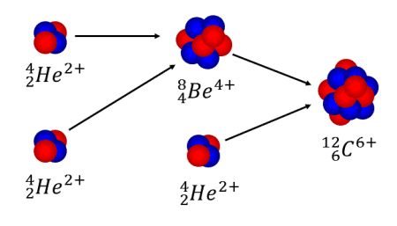

Abb. : Drei-Alpha-Prozess [3, 5]

Die Verschmelzung von Helium-Kernen bzw. α-Teilchen geht weiter zu Sauerstoff-16, Neon-20, Magnesium-24 usw. bis Calcium-40.

## Kern-Synthese schwerer Elemente

Um im Folgenden auf alle wichtigen Prozesse eingehen zu können, wird zu deren Betrachtung davon ausgegangen, dass sie alle in einem Stern stattfinden. Tatsächlich unterscheiden sich die ablaufenden Prozesse in jungen und alten oder großen und kleinen Sternen.

### Fusionsreaktionen

Es gibt weitere Fusionsreaktionen, die ermöglichen, dass schwerere Elemente entstehen. Einige werden im Folgenden vorgestellt: Kohlenstoff-Brennen und Sauerstoff-Brennen. Dabei werden alle Elemente bis zum Eisen erzeugt. Mit fortschreitenden Brenn-Stadien ist die gewonnene Energie immer geringer.

**Kohlenstoff-Brennen**:

\\home-pc.uni-bayreuth.de\group\vivaorg_10150105\ORG\W3Seiten\aktuell\umat\elemententstehung\formeln_12.gif

\\home-pc.uni-bayreuth.de\group\vivaorg_10150105\ORG\W3Seiten\aktuell\umat\elemententstehung\formeln_13.gif

\\home-pc.uni-bayreuth.de\group\vivaorg_10150105\ORG\W3Seiten\aktuell\umat\elemententstehung\formeln_14.gif

**Sauerstoff-Brennen**:

\\home-pc.uni-bayreuth.de\group\vivaorg_10150105\ORG\W3Seiten\aktuell\umat\elemententstehung\formeln_15.gif

\\home-pc.uni-bayreuth.de\group\vivaorg_10150105\ORG\W3Seiten\aktuell\umat\elemententstehung\formeln_16.gif

\\home-pc.uni-bayreuth.de\group\vivaorg_10150105\ORG\W3Seiten\aktuell\umat\elemententstehung\formeln_17.gif

\\home-pc.uni-bayreuth.de\group\vivaorg_10150105\ORG\W3Seiten\aktuell\umat\elemententstehung\formeln_18.gif

Durch die wachsende Protonen-Zahl in den Kernen ist der Absolut-Wert der Coulomb-Barriere so stark angestiegen, dass weitere Elemente nicht mehr durch Fusionsreaktionen gebildet werden können.

### Reaktionen mit Neutronen

Wie bereits besprochen endet die Entstehung neuer Kerne durch Fusion mit dem Silicium-Brennen, da Eisen-Kerne die höchste Bindungsenergie besitzen. Schwerere Kerne bilden sich durch Neutronen-Einfang und nachfolgendem β-Zerfall. Werden die Neutronen nur langsam eingefangen (s-Prozess), wird der Einfang-Prozess nach nur wenigen Neutronen von einem β-Zerfall unterbrochen. Deshalb können durch den s-Prozess nur Kerne bis zu einer Massenzahl von 210 entstehen. Die Frequenz mit der Neutronen aufgenommen werden können, hängt von der Neutronen-Dichte und damit von der Größe und dem Existenz-Stadium eines Sterns ab.

**Beispiel Neutronen-Einfang:**



**Beispiel β-Zerfall:**



Befindet sich der Stern gerade im Kollaps, also kurz vor einer sichtbaren Supernova, steigt die Neutronen-Dichte durch die Photodesintegration und das Herausreißen neutronenreichen Materials aus dem Kern des Sterns stark an. Das ermöglicht ein schnelles Einfangen von Neutronen im sogenannten r-Prozess. Die Neutronen werden so schnell aufgenommen, dass die erste Unterbrechung durch einen β-Zerfall erst einsetzt, wenn bereits Kerne mit Massenzahlen bis 260 entstanden sind. Das ist der letzte Prozess der zur Erklärung der Entstehung der uns bekannten, natürlichen Elemente notwendig ist. Durch eine Supernova können diese Elemente ins All geschleudert werden und letzten Endes bei der Entstehung eines Planeten wie unserer Erde beteiligt sein.

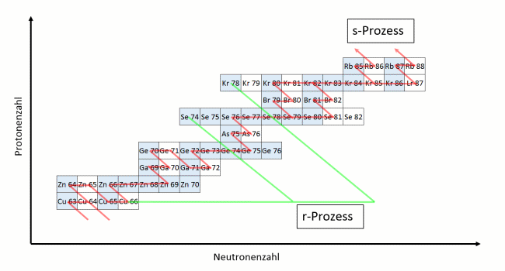

Abb. 7: Ausschnitt aus einer Nuklidkarte mit Beispielen für r- und s-Prozesse. [5]

1. **Zusammenfassung**:

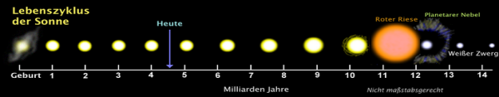

Abb. 8: Entwicklung der Sonne [4]

1. Die Abbildung liefert einen Überblick über die Entwicklungsphasen eines Sterns und den dazugehörigen Kern-Synthesen.

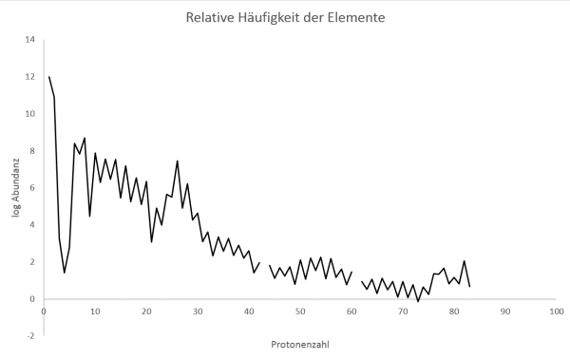

Abb. 9: Häufigkeitsverteilung der Elemente im Sonnen-System relativ zur Silizium-Häufigkeit [5]

1. In der oben stehenden Abbildung ist erkennbar, dass die Häufigkeit der Elemente im Mittel mit steigender Protonen-Zahl abnimmt. Besonders auffällig ist die geringe Häufigkeit von Lithium, welche durch die verschiedenen, besonders exotherme Fusionsreaktionen dieses Elements erklärbar ist. Weiterhin fällt die relativ hohe Häufigkeit von Eisen auf. Da der Eisen-Kern die höchste Bindungsenergie pro Nukleon aufweist, ist seine hohe Konzentration durch dessen besondere Stellung als "Endstation" der Kernfusionsprozesse zu erklären. Schwerere Elemente entstehen erst in späten Stadien der Stern-Entwicklung, wodurch sich die Menge an Eisen über die Zeit davor ansammelt.
2. **Abschluss 1:** Irgendwann soll es also einen Urknall gegeben haben. Doch was war vorher? Der Mensch ist auf der sucht nach dem Ursprung. Er fragt woher er kommt, weil er glaubt, dadurch den Sinn des Lebens ergründen zu können und das Wissen zu erlangen warum er ist und wohin er geht. Doch Sinn ist weder messbar noch naturwissenschaftlich beweisbar. Der Mensch braucht den Sinn, er kann nicht allein in einer berechenbaren, also naturwissenschaftlichen Welt leben, sagt Friedrich Cramer, Molekular-Biologe und ehemaliger Leiter des Max-Planck-Institutes für experimentelle Medizin in Göttingen. Aus dem Nichts kann nichts entstehen. Sagen die einen und die anderen erklären: Alles sei aus dem Nichts entstanden. Die Wissenschaft stellt mehr Fragen, als sie Antworten geben kann. Je mehr wir wissen, desto mehr Fragen haben wir. Der Urknall ist lediglich eine Theorie, viele Forscher und Fachleute sind uneinig, also bleibt am Ende immer noch die gleiche Frage: Woher kommen wir - wirklich?
3. **Abschluss 2:** Am Ende dieses Artikels sollten wir verstanden haben, dass alles auf unserer Welt durch die oben beschriebenen Prozesse entstanden ist. Lassen wir uns diesen Umstand einmal auf der Zunge zergehen. Denken wir an unsere alltäglichen Situationen, alle haben ihren Ursprung in den Sternen. Wenn wir wieder einmal daran denken, wie schwierig doch die Liebe ist, sollt uns bewusst sein, dass so etwas passieren kann, wenn man Wasserstoff-Kernen 13,7 Milliarden Jahre Zeit gibt.

**Quellen:**

1. <http://hyperphysics.phy-astr.gsu.edu/hbase/pertab/pertab.html#c1>; 20.05.2015
2. Lesch, H.: Müller, J.: *ChiuZ* *39*, 100 – 105
3. Woenckhaus, J.; Willner, H.; Binneweis, M.: *ChiuZ* *49*, 1 - 8

1. [http://upload.wikimedia.org/wikipedia/commons/thumb/5/50/Sun\_Life\_DE.png/](http://upload.wikimedia.org/wikipedia/commons/thumb/5/50/Sun_Life_DE.png/730px-Sun_Life_DE.png)  
   [730px-Sun\_Life\_DE.png](http://upload.wikimedia.org/wikipedia/commons/thumb/5/50/Sun_Life_DE.png/730px-Sun_Life_DE.png); 20.05.2015 (Autor: Tablizer; GNU free documentation license)
2. Urheber dieser Abbildungen ist Malte Michelsen. Die notwendigen Daten stammen dabei nicht von ihm.